Pagaidu apgaismojuma izbūve pie Ulbrokas vidusskolas gājēju pārejas

Mērķis: Uzlabot gājēju drošību pie gājēju pārejas, uzlabojot apgaismojumu diennakts tumšajā laikā. Izbūvēt specializētās gājēju pārejas apgaismojuma balstu 1 vietā.

Materiāli: balsti, gaismekļi, kabeļi, caurules u.c. palīgmateriāli.
- Balstu konstrukcijai jābūt izpildītai no kvadrātveida caurules, lai nodrošinātu stabilitāti pašsvara, vēja slodžu, klimatisko u.c. apstākļu ietekmi, kā arī piekļuvi elektroinstalācijas savienojumiem. Lai gājēju pāreja būtu labāk pamanāma, papildus apgaismojuma stabu aprīkot ar 20 cm platām (melns – balts) svītrām. No metāla izgatavoties balstu elementiem jābūt karsti cinkotiem. Cinka pārklājuma biezums – 60 mikroni, pieļaujamā atkāpe ±5 mikroni. Galvaniskajam pārklājumam jāatbilst LVS EN ISO 1461 prasībām. Rūpnieciski izgatavotajiem balstiem un to elementiem jābūt ar CE marķējumu, atbilstoši to paredzētajam pielietojumam.
- Gaismeklis jāpiegādā lietošanai gatava moduļa veidā, kopā ar korpusu, tajā ietilpstošo aprīkojumu, tostarp gaismas armatūru (gaismas ķermeņiem, optiskajiem elementiem u.c.) un stiprinājumiem. Gaismeklim vai tā atsevišķiem elementiem (ja tie neveido vienotu rūpnieciski izgatavoto produktu) jābūt ar CE marķējumu, atbilstoši to paredzētajam pielietojumam. Gaismeklim jābūt paredzētam ekspluatācijai pie ārējā gaisa temperatūras diapazona no -40ºC līdz +50ºC un relatīvā mitruma līdz 95%, tiešā saules starojuma un nokrišņu ietekmē.
- Kabeļiem jābūt ar dubultīgu izolāciju un paredzētiem guldīšanai zemē. Kabeļu ieguldīšanas kanāliem zemē jāizmanto to mehāniskai aizsardzībai paredzētās gofrētās plastmasas caurules. Dzīslu materiālam gan elektrobarošanas, gan signālkabeļiem ir jābūt no vara.

Iekārtas un mehānismi: Darbu izpildei nepeciešamās iekārta vai mehānismus, kas nodrošina kvalitatīvu darba izpildi.

Skice gājēju pārejai:

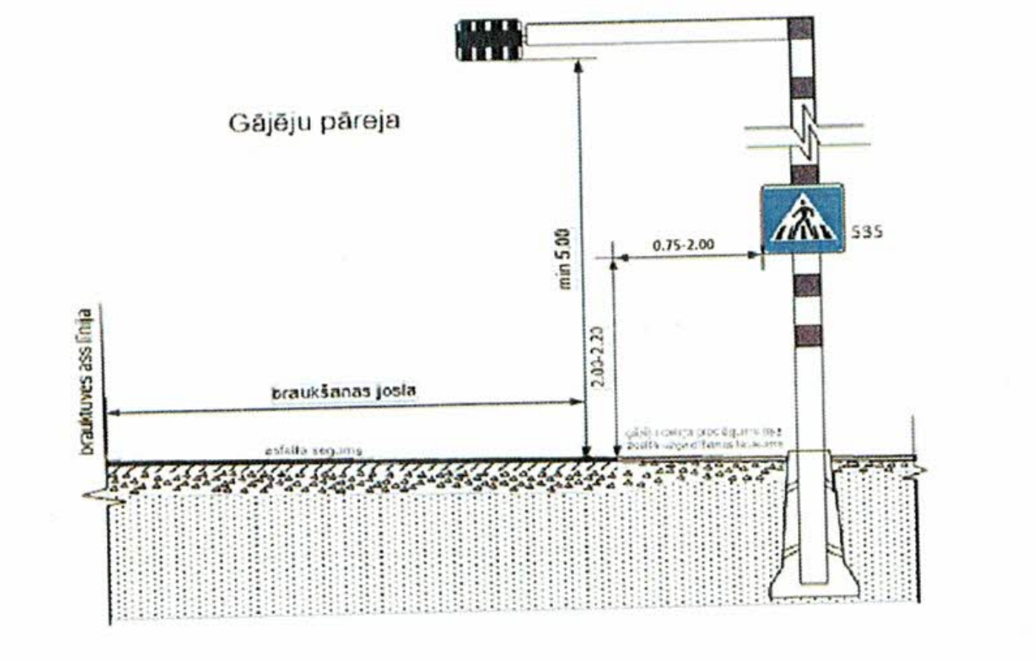

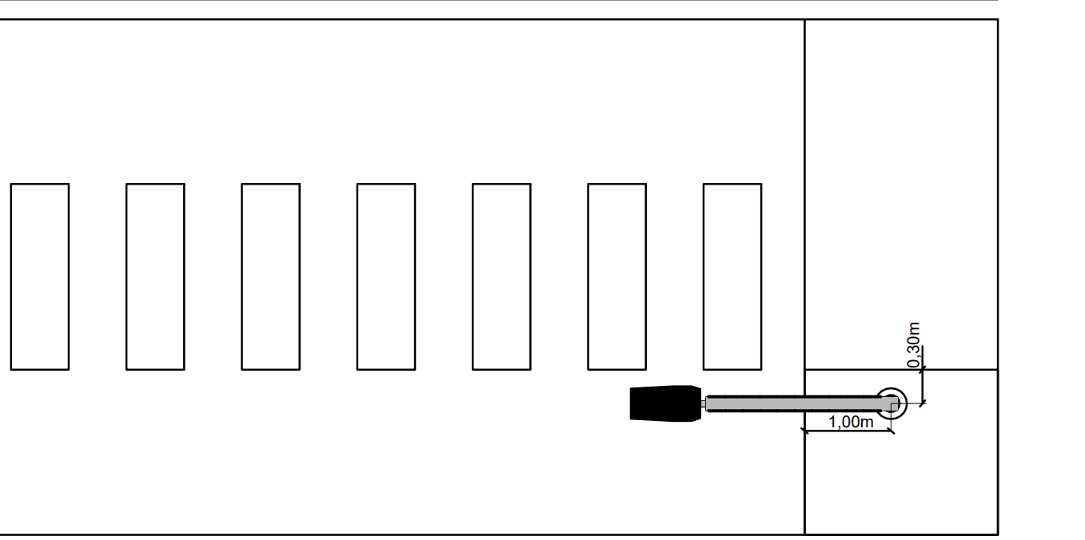

Gājēju pārejas atrašanās vieta:

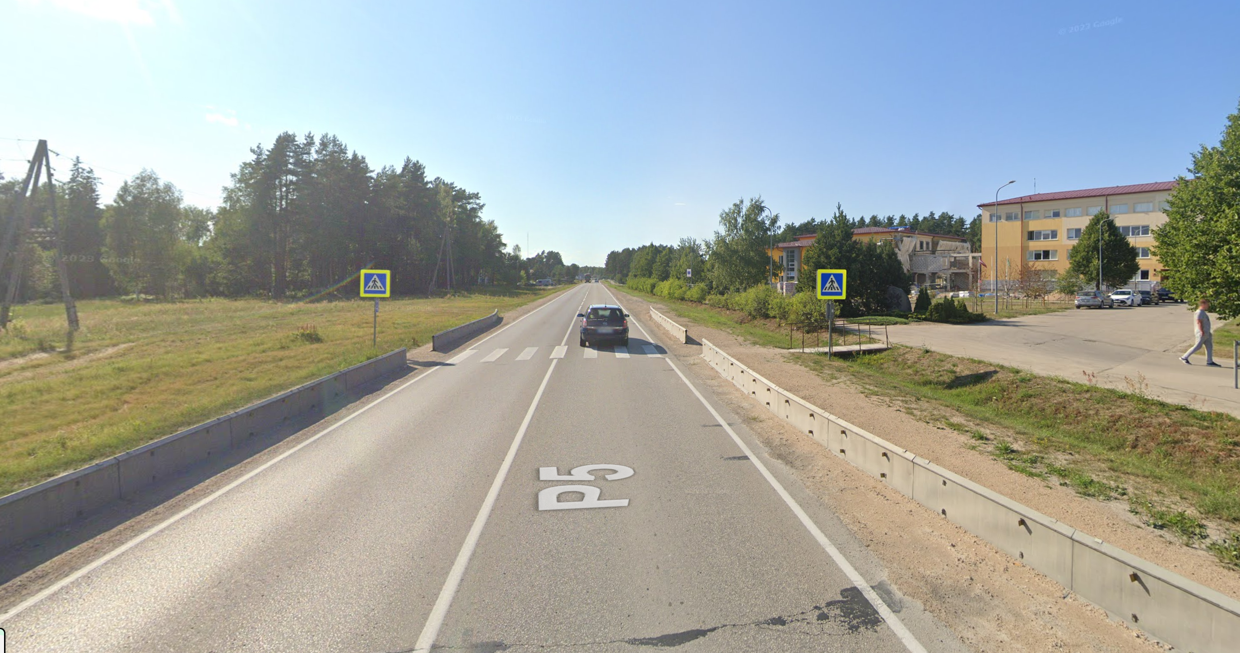

Pagaidu apgaismojuma balsta izbūves vieta:
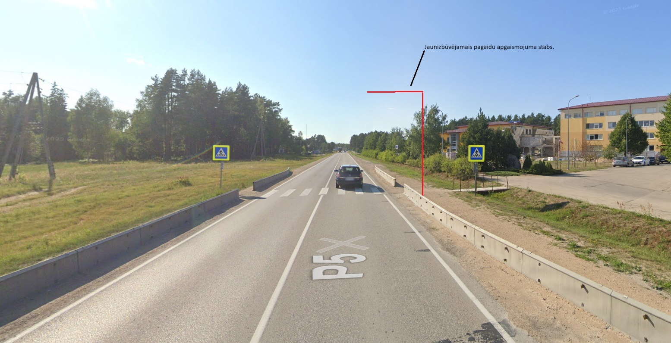
Darbu daudzumu saraksts:

Nr.p.k. | Darba nosaukums | Mērvienība | Daudzums
 | Darbs
1. | Tranšejas rakšana ar roku darbu un mehānismiem, 1 kabelim | m | 10,00
2. | Smilts pamatnes ierīkošana un apbēruma izveidošana vienam kabelim vai aizsargcaurulei | m | 10,00
3. | Dubultsienu elektrokabeļu aizsargcaurules Dn 75mm montāža gatavā tranšejā | m | 10,00
4. | Kabeļa NYY 4x6 mm² montāža dubultsienu aizsargcaurulē | m | 10,00
5. | Kabeļa NYY 4x6 mm² montāža balstā | m | 7,00
6. | Kabeļu signāllentes ieklāšana | m | 10,00
7. | Savienojuma spaiļu montāža balstā | m | 10,00
8. | Gājēju pārejas apgaismojuma balstu un armatūras montāža | kompl. | 1,00
9. | Apgaismojuma gaismas ķermeņa (LED) 56W montāža 6 m balstā | gab. | 1,00
10. | Apgaismojuma kabeļa pieslēgšana esošajam apgaismojuma balstam. | kompl. | 1,00
 | Materiāli
11. | Gājēju pārejas apgaismojuma balsta un armatūru komplekts ieskaitot gaismekli | gab. | 1,00
12. | Drošinātājs 1F C6A | gab. | 1,00
13. | Savienotājspaile ielas apgaismojuma balstam SV-15 | gab. | 1,00
14. | Apgaismojuma armatūra gājēju pārejai LED 56W | gab. | 1,00
15. | Kabelis NYY 4x6 mm² | m | 20,00
16. | Kabeļa signāllenta (vienam līdz trijiem kabeļiem) | m | 10,00
17. | Dubultsienu elektrokabeļu aizsargcaurule Dn 75mm, 450N | m | 10,00
18. | Smilts (pamatne un apbēruma izveidošanai) | m³ | 1,50
19. | Palīgmateriāli, neuzskaitīties materiāli | kompl. | 1,00

